DOCUMENTAȚIE

TEMA 2

GESTIONAREA COZILOR DE AȘTEPTARE FOLOSIND THREAD-URI ȘI MECANISME DE SINCRONIZARE

NUME STUDENT: Tecuci Dragoș
GRUPA: 30222

Cuprins

1. Obiectivul temei 3
2. Analiza problemei, modelare, scenarii, cazuri de utilizare 3
3. Proiectare 7
4. Implementare 9
5. Rezultate 11
6. Concluzii 11
7. Bibliografie 12

Obiectivul temei
Un sistem de gestiune a cozilor de așteptare (QMS) se referă la o soluție software sau hardware utilizată pentru a accelera procesul de servire și pentru a reduce timpul petrecut de clienți în așteptare. Aplicațiile de gestionare a cozilor de așteptare facilitează administrarea fluxului de clienți sau de sarcini prin intermediul unei cozi de așteptare, cu scopul de a simplifica procesul de așteptare și de a îmbunătăți experiența generală a clienților. Aceste aplicații oferă, de asemenea, date și analize valoroase privind performanța cozilor de așteptare, permițând întreprinderilor să își optimizeze operațiunile și să identifice domeniile de îmbunătățire. Aplicațiile de gestionare a cozilor de așteptare sunt utilizate în diverse industrii, inclusiv în domeniul sănătății, al comerțului cu amănuntul și al ospitalității.
În contextul acestei lucrări, se abordează problema gestionării necorespunzătoare a cozilor de așteptare și impactul acesteia asupra clienților și resurselor. Scopul lucrării este de a dezvolta o aplicație care să simuleze și să gestioneze cozi de așteptare utilizând thread-uri și mecanisme de sincronizare în limbajul de programare Java. Această aplicație are ca obiectiv să analizeze sistemul de cozi de așteptare prin simularea sosirii unei serii de N clienți, așteptarea lor în coadă, servirea și părăsirea acesteia. De asemenea, aplicația va calcula timpul mediu de așteptare, timpul mediu de servire și ora de vârf. Astfel, această lucrare are ca scop să ofere o soluție pentru îmbunătățirea eficienței sistemelor de cozi de așteptare și a experienței clienților.

Analiza problemei, modelare, scenarii, cazuri de utilizare
Pentru a dezvolta o aplicație de simulare a cozilor de așteptare, este important să se realizeze o analiză detaliată a problemei pentru a identifica cerințele funcționale și non-funcționale și pentru a identifica nevoile și obiectivele utilizatorilor. După ce cerințele au fost identificate, următorul pas este modelarea aplicației. Aceasta poate fi realizată prin crearea de diagrame de flux, diagrame de cazuri de utilizare și diagrame de activitate pentru a ajuta la definirea fluxului de lucru și a interacțiunilor dintre diferitele componente ale aplicației.Scenariile pot fi utilizate pentru a ajuta la dezvoltarea unui set de pasi de urmat pentru a reproduce un anumit scenariu sau un comportament specific al utilizatorului în aplicație. Acestea pot fi folosite pentru a testa funcționalitatea aplicației și pentru a identifica eventuale probleme și erori. Cazurile de utilizare sunt, de asemenea, importante în dezvoltarea unei aplicații de simulare a cozilor de așteptare. Acestea reprezintă descrieri detaliate ale diferitelor scenarii și fluxuri de lucru din perspectiva utilizatorului. Aceste cazuri de utilizare pot fi utilizate pentru a defini cerințele funcționale și pentru a ajuta la definirea arhitecturii aplicației. În general, analiza problemei, modelarea, scenariile și cazurile de utilizare sunt esențiale în dezvoltarea unei aplicații de simulare a cozilor de așteptare eficiente și robuste, care să îndeplinească nevoile și cerințele utilizatorilor și să ofere o experiență de utilizare pozitivă.

Cerințele funcționale pentru aplicația de simulare a cozilor de așteptare include:
- posibilitatea de a configura și de a porni simularea;
- monitorizarea și urmărirea în timp real a cozilor de așteptare;
- instrumente complete de raportare și analiză pentru a îmbunătăți eficiența generala;
- personalizarea setărilor cozilor de așteptare și feedback-ul clienților;

Cerințele non-funcționale include:
- capacitatea de a gestiona un număr mare de clienți și elemente din coada de așteptare fără întârzieri sau blocaje semnificative;
- fiabilitatea;
- securitatea datelor utilizatorilor;
- ușurința de utilizare și navigare;
- adaptabilitatea la creșterea și schimbările numărului de utilizatori și de cozilor de așteptare;
- întreținere și actualizări ușoare;
- compatibilitatea cu o varietate de dispozitive și sisteme de operare;
- performanța în condiții de încărcare ridicată;
- gestionarea eficientă a datelor utilizatorilor;

Use-Case:
Gestionarea cozilor pentru minimizarea timpului de așteptare al clienților
Actor principal: Administratorul sistemului
Scop: Minimizarea timpului de așteptare al clienților în sistemele bazate pe cozi
Precondiții:
- Există cel puțin un client care așteaptă să fie servit
- Există cel puțin o coadă disponibilă în sistem
Scenariul de utilizare:
- Administratorul introduce numărul total de clienți, numărul de cozi și intervalul de simulare
- Sistemul generează automat un set de clienți, fiecare client fiind definit de următoarele parametri: ID-ul clientului, momentul de timp când este gata să intre în coadă și intervalul de timp necesar pentru a fi servit.
- Când un client ajunge la cozi, sistemul calculează timpul total pe care clientul îl petrece în cozi și afișează acest timp într-un tabel de raportare
- Sistemul calculează timpul mediu de așteptare al clienților
- Dacă mai există clienți care așteaptă să fie serviti, aceștia sunt plasați automat în coada disponibilă cu cel mai mic timp de așteptare
- Când toți clienții au fost serviti, sistemul afișează un mesaj de finalizare și se termină simularea
Postcondiții:
- Timpul mediu de așteptare al clienților este minimizat
- Timpul total petrecut de clienți în cozi este calculat și afișat într-un tabel de raportare
- Sistemul afișează un mesaj de finalizare a simulării.

Flowchart
Start

|
V

Generate N clients with random arrival time and service time, Create Q queues

|
V
Start simulation time

|
V
Loop until simulation time is over:

|
V
For each client:

|
V
If client arrival time is less than or equal to current simulation time:

|
V
Add client to the shortest queue

Else:

|
V
Continue to next client

|
V
For each queue:

|
V
If queue is not empty:

|
V
Serve the first client in the queue

|
V
Remove the client from the queue

|
V
Update the total waiting time for the client

|
V
Increment the current simulation time by 1 second

|
V
Calculate the average waiting time for all clients

|
V

End

Proiectare
UML (Unified Modeling Language) este un limbaj de modelare standardizat utilizat pentru a descrie și analiza sistemele software. A fost dezvoltat pentru a ajuta la clarificarea și comunicarea aspectelor complexe ale unui sistem software între membrii echipei de dezvoltare, clienți și utilizatori.
Importanța UML constă în faptul că oferă o metodă standardizată de modelare a sistemelor software, care poate fi utilizată de toți membrii echipei de dezvoltare. Aceasta reduce riscul de a avea mai multe interpretări ale sistemului și asigură faptul că toți membrii echipei au o înțelegere comună asupra sistemului. De asemenea, UML permite o analiză mai detaliată a sistemului în stadiile de dezvoltare, ceea ce poate ajuta la identificarea și rezolvarea problemelor înainte ca acestea să devină costisitoare și dificil de remediat în stadiile ulterioare de dezvoltare.

Clasele:
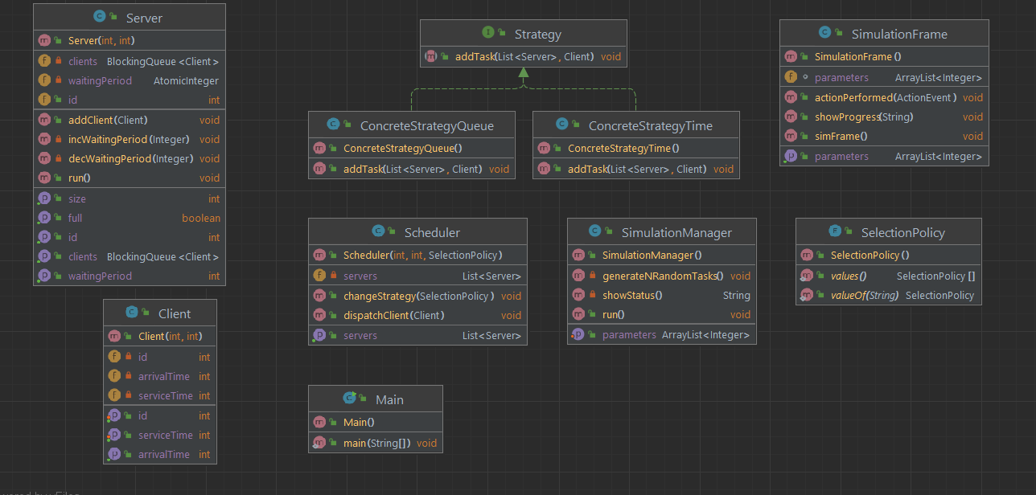

Legăturile între ele:

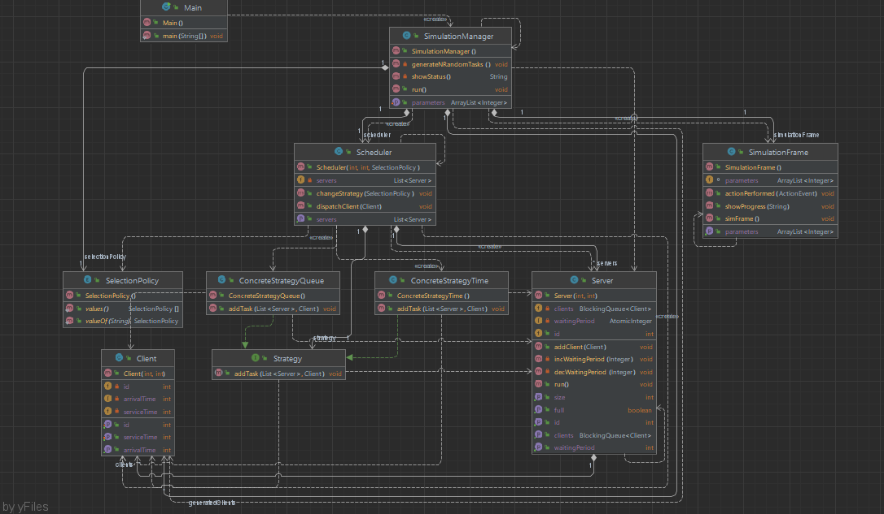

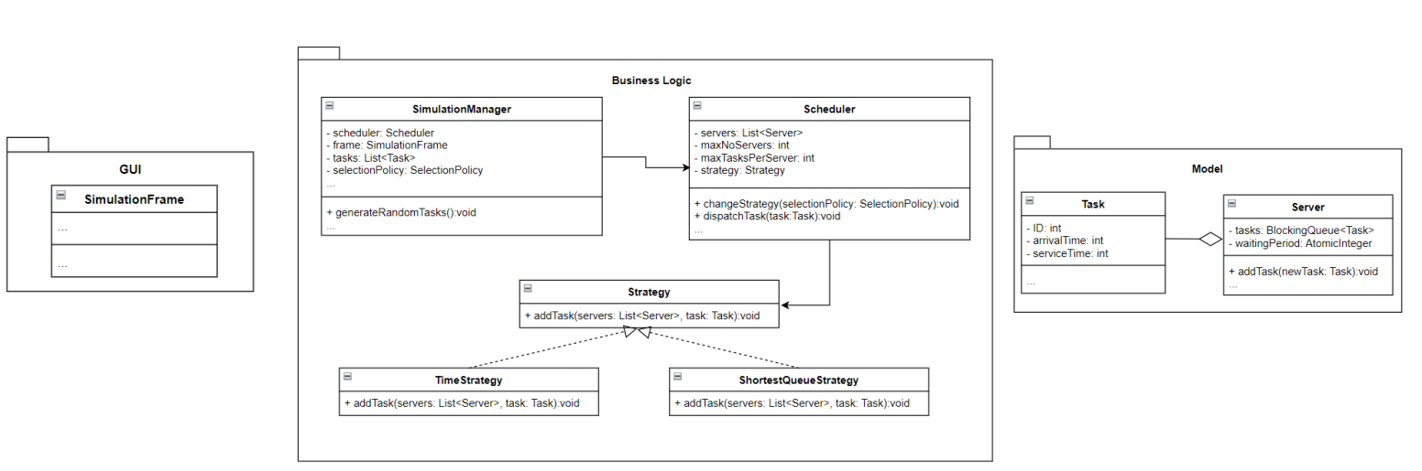

De asemenea, s-a respectat structurarea pe pachete a tuturor claselor, interfețelor, conform cerințelor.

Implementare
În cadrul aplicației de gestionare a cozilor de așteptare, au fost implementate clase și interfețe care au rolul de a simula interacțiunile dintre clienți și servere.
Implementarea unei astfel de aplicații de gestionare a cozilor de așteptare cu thread-uri poate fi o sarcină complexă, dar este posibilă cu abordarea potrivită. Pentru începători, este important să se aibă o bună înțelegere a conceptelor fundamentale ale programării cu thread-uri, cum ar fi sincronizarea și mecanismele de blocare. În plus, trebuie să se înțeleagă cum să se creeze și să se folosească cozi și cum să se folosească variabile de condiție.
O abordare recomandată ar fi să se împartă aplicația în componente logice și să se creeze clase separate pentru fiecare componentă, cum ar fi coada de așteptare, procesorul și managerul de simulare. Pentru fiecare clasă, este important să se definească metodele corespunzătoare și să se implementeze sincronizarea și mecanismele de blocare necesare.
De asemenea, este important să se acorde atenție performanței aplicației, deoarece o aplicație de gestionare a cozilor de așteptare trebuie să fie rapidă și eficientă. Aceasta poate fi îmbunătățită prin optimizarea algoritmilor și prin utilizarea unor mecanisme de sincronizare mai eficiente, cum ar fi semafoarele.
În final, o implementare de succes a unei astfel de aplicații poate fi obținută prin planificarea atentă și abordarea sistematică a procesului de dezvoltare. Este important să se testeze și să se optimizeze aplicația în mod regulat pentru a asigura o performanță optimă și o experiență de utilizare bună pentru utilizatorii finali.

Clasa Client reprezintă un client în aplicație și are trei atribute private: ID-ul unic al clientului, momentul în care clientul ajunge în coadă și perioada de timp în care clientul trebuie să fie servit. Clasa are un constructor și gettere și settere pentru atribute.
Clasa Server reprezintă comportamentul unui server și are atributul clients, care reprezintă clienții în așteptare în coada serverului, waitingPeriod, care reprezintă timpul total de așteptare al clienților din coada serverului și serverID, care reprezintă ID-ul unic al serverului. Clasa Server are metodele addClient() și run(), care preia primul client din coada de așteptare și îl servește pentru o perioadă de timp specificată de atributul serviceTime al clientului, apoi elimină clientul din coadă și își actualizează atributul waitingPeriod.
Interfața Strategy are o singură metodă numită addClient, care acceptă o listă de servere și un client și este utilizată pentru a implementa diferite strategii de adăugare a clienților la servere.
Clasa ConcreteStrategyQueue și clasa ConcreteStrategyTime sunt două implementări ale interfeței Strategy, care definesc algoritmul de adăugare a unui nou client la o listă de obiecte server.
Enumerația SelectionPolicy definește două valori constante, SHORTEST_QUEUE și SHORTEST_TIME, care pot fi utilizate ca parametri pentru a specifica strategia de adăugare a clienților la servere.
Clasa SimulationManager: Această clasă este responsabilă pentru gestionarea întregii simulări și coordonarea diferitelor componente ale acesteia. De obicei, SimulationManager este responsabil pentru inițializarea și configurarea simulării, crearea unui obiect Scheduler, gestionarea procesului de simulare și oprirea simulării. De asemenea, poate fi responsabil pentru salvarea datelor de ieșire și afișarea rezultatelor finale.
Clasa SimulationFrame: Această clasă este utilizată pentru a reprezenta live o simulare - adică, o imagine a stării sistemului într-un anumit moment de timp. Acest lucru poate fi util pentru vizualizarea simulării și pentru a identifica rapid problemele sau modelele în datele de ieșire.
Clasa Scheduler: Această clasă este responsabilă pentru programarea evenimentelor în timpul simulării. Scheduler-ul poate fi utilizat pentru a programa evenimente repetate sau pentru a programa evenimente unice la anumite momente de timp. De obicei, Scheduler-ul este utilizat pentru a controla evoluția timpului în cadrul simulării și pentru a asigura că evenimentele sunt programate și procesate în mod corespunzător. Uneori, Scheduler-ul poate fi adaptat pentru a permite simulării evenimentelor concurente sau asincrone.
Implementarea acestor clase și interfețe permite flexibilitate și permite utilizarea interschimbabilă a diferitelor strategii.

Rezultate
Pentru partea de testare, am rulat aplicația pe seturile de date de intrare enumerate în tabelul de mai jos și am inclus rezultatele generate în documentație și în repo-ul de pe GitHub.

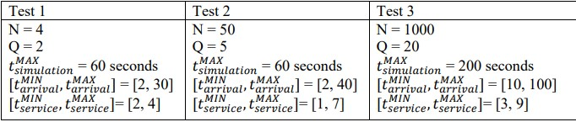

Pentru primul test:
Average service time: 3.25 seconds
Average waiting time: 15.75 seconds
Peak hour: 14 seconds

Pentru al doilea test:
Average service time: 3.56 seconds
Average waiting time: 24.68 seconds
Peak hour: 34 seconds

Pentru al treilea test:
Average service time: 5.89 seconds
Average waiting time: 55.07 seconds
Peak hour: 100 seconds

Concluzii

Aplicația de gestionare a cozilor de așteptare reprezintă o soluție inovatoare și eficientă pentru optimizarea operațiunilor și îmbunătățirea experienței clienților în cadrul întreprinderilor. Utilizarea acestei aplicații permite reducerea timpilor de așteptare, alocarea eficientă a resurselor și eficientizarea serviciilor pentru clienți. De asemenea, capacitățile de monitorizare și analiză în timp real ale aplicației oferă informații valoroase care pot ajuta întreprinderile să ia decizii bazate pe date și să își îmbunătățească performanța. Prin proiectarea și dezvoltarea acestei aplicații, am învățat despre importanța managementului bazat pe cozi și utilizarea thread-urilor și mecanismelor de sincronizare în cadrul dezvoltării unei aplicații. Este important să se asigure confidențialitatea și securitatea datelor utilizatorilor, prin intermediul incapsulării și implementarea măsurilor de securitate adecvate. În ceea ce privește dezvoltările ulterioare, o interfață de utilizator îmbunătățită și integrarea cu alte sisteme, precum și analiza de date pentru urmărirea indicatorilor cheie de performanță pot reprezenta oportunități importante de dezvoltare.
In concluzie, proiectarea si implementarea unei aplicatii de gestionare a cozilor de asteptare poate fi o sarcina complexa, dar este necesara pentru a imbunatati eficienta si experienta clientilor intr-un sistem de cozi. O astfel de aplicatie trebuie sa fie capabila sa simuleze procesul de asteptare, sa urmareasca fiecare client si sa calculeze timpul mediu de asteptare pentru a evalua performanta sistemului. In plus, aplicatia trebuie sa fie capabila sa prioritizeze clientii in functie de timpul lor de sosire si durata serviciului lor pentru a minimiza timpul de asteptare total si sa ofere o experienta de utilizare cat mai placuta. Implementarea unor caracteristici suplimentare, cum ar fi integrarea cu alte sisteme sau analiza de date, poate aduce beneficii semnificative pentru imbunatatirea performantei si optimizarea operatiunilor.

Bibliografie

Surse recomandate in documentul cerinței:
- http://docs.oracle.com/javase/tutorial/essential/concurrency/index.html
- http://www.tutorialspoint.com/java/util/timer_schedule_period.htm
- http://www.javacodegeeks.com/2013/01/java-thread-pool-example-using-executors-and-
threadpoolexecutor.html
Surse adăugătoare:
-Oracle Java Tutorial: Concurrency: https://docs.oracle.com/javase/tutorial/essential/concurrency/
-Java Concurrency in Practice by Brian Goetz: https://www.oreilly.com/library/view/java-concurrency-in/9780133064649/
-Java Threads, Second Edition by Scott Oaks and Henry Wong: https://www.oreilly.com/library/view/java-threads-2nd/1565924185/
-Understanding Java Threads: https://www.baeldung.com/java-threads
-Thread in Java - GeeksforGeeks: https://www.geeksforgeeks.org/thread-in-java/
-Java Thread Programming - javatpoint: https://www.javatpoint.com/thread-in-java
-Java Multithreading - TutorialsPoint: https://www.tutorialspoint.com/java/java_multithreading.htm
-Java Thread Class and Runnable Interface: Tutorial with Examples: https://www.guru99.com/multithreading-java.html

